Modernste Bildungseinrichtung der Baubranche:

Neues Viega Seminarcenter am Attersee wird selbst zum Schulungsinhalt

Attersee, 20. August 2021 – Systemanbieter Viega hat mit dem Neubau des Seminar- und Vertriebscenters in Attersee am Attersee eine der modernsten Bildungseinrichtungen der gesamten österreichischen Baubranche eröffnet: Das rund 3.000 Quadratmeter große, konsequent nach der Planungsmethode Building Information Modeling (BIM) realisierte Objekt ist selbst Schulungsinhalt: Sowohl die innovative Planung des Gebäudes als auch die zentralen Viega Kompetenzthemen Erhalt der Trinkwassergüte, Energieeffizienz, Schall- und Brandschutz oder Installations- und Entwässerungstechnik werden hier nicht nur theoretisch vermittelt, sondern können von den Besuchern im Anschluss zum Teil auch direkt in der Praxis erlebt und nachvollzogen werden. „Das ist ein wertvoller, weil unmittelbar vertiefender didaktischer Zusatznutzen, von dem Fachplaner und Installateure gleichermaßen profitieren“, so Christian Rüsche, Viega Geschäftsführer Österreich.

Das neue Viega Seminarcenter ist an sich schon überaus bemerkenswert. Als eines der ersten Gebäude dieser Art in Österreich wurde es konsequent nach der Planungsmethodik BIM entlang eines digitalen Zwillings entworfen und errichtet. Gleichzeitig hat Viega hier Maßstäbe für nachhaltiges Bauen gesetzt: Für seine technische und ökologische Qualität erhielt der Bau durch die Deutsche Gesellschaft für Nachhaltiges Bauen (DGNB) mit „Platin“ die höchste Auszeichnung. Für den ressourcenschonenden Umgang mit Energie gab es außerdem den „Gebäudestandard Gold“ als höchste Auszeichnung der österreichischen Regierungsinitiative „klimaaktiv“.

Didaktisches Vorzeigeobjekt

Eine vergleichbar hohe Qualitätsstufe bietet der Neubau bei der zentralen Aufgabenstellung als Seminarcenter. Schulungsleiter Ing. Jörg Wiesbauer: „Das Gebäude wird selbst zum Schulungsinhalt. Viele Inhalte, die wir in unseren Seminaren zu rund 20 Fachthemen aus der TGA schulen, können von Fachplanern, Installateuren und Gebäudebetreibern also unmittelbar auf das reale Objekt abgebildet werden! Als didaktisches Konzept ist das in unserer Bildungslandschaft und in dieser Tiefe einmalig.“ Für dieses innovative Schulungskonzept hat Viega sogar bestimmte haustechnische Bereiche des Seminarcenters offen gestaltet.

Theorie trifft Praxis: Innovative Raumgestaltung, Highlight-Präsentationen, ein Laborbereich, in dem komplexe thermische und hydraulische Zusammenhänge in Trinkwasser-Installationen simuliert werden, modernste Medientechnik und nicht zuletzt die bei Viega fast schon obligatorischen Werkbänke bilden die Grundlage für ein zukunftsorientiertes Schulungskonzept.

„Durch diese Mischung, die präzise auf die Inhalte der einzelnen Seminare abgestimmt ist, wird unsere Installationstechnik für jeden Schulungsteilnehmer im wahrsten Sinne des Wortes handfest und praxisgerecht nachvollziehbar!“, so Ing. Jörg Wiesbauer: „Gleichzeitig bekommt das Seminarcenter für unsere Besucher über die landschaftlich herausragende Lage direkt am See hinaus eine bemerkenswerte Emotionalität, denn die entscheidenden Prozesse rund um die Lebensadern eines Gebäudes werden transparent.“

Das Viega Seminarkonzept gilt in der TGA-Branche schon seit vielen Jahren als besonders erfolgreich. Alljährlich nehmen über zwanzigtausend Besucher an den Schulungen in den 23 Seminarcentren weltweit teil. Mit der Integration der „Lebensadern eines Gebäudes“ in die Seminare erreicht das Viega Schulungsangebot jetzt ein neues Leistungsniveau. Ing. Jörg Wiesbauer: „Unsere Schulungen stehen damit durchgängig auf drei entscheidenden Säulen, nämlich der Produktpräsentation, den zugehörigen Viega Kompetenzfeldern sowie der Schulungsmethodik mit dem unmittelbaren Methodenwechsel von der Theorie in die Praxis. Die Seminarinhalte werden so unmittelbar erlebbar – und setzen sich dadurch viel besser fest, als es bei einem noch so qualifizierten, Frontalunterricht‘ möglich ist.“

Schulungsangebot steht online

Welche Schulungen Viega generell anbietet und wann die nächsten Termine frei sind, steht als aktueller Überblick unter www.viega.at/Seminare. Weitere Informationen zum Viega-Schulungsangebot gibt es außerdem direkt im Viega-Seminarcenter Attersee (Tel. 07667/21080-19; seminarcenter@viega.at).

PT_AT_Seminare_NL_final.doc
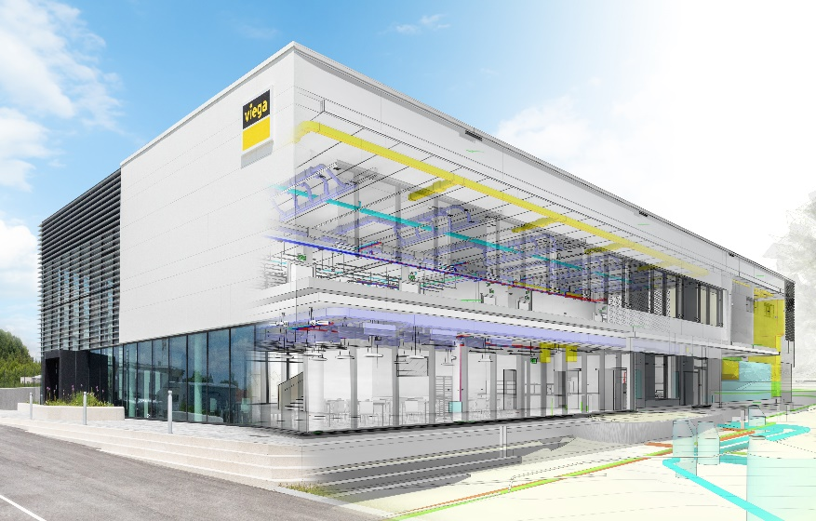
Das neue Viega Seminar- und Vertriebscenter direkt am Attersee ist nicht nur ein Leuchtturmprojekt für das Bauen mit BIM, sondern genauso für zeitgemäße didaktische Konzepte, denn es wird künftig selbst zum Schulungsinhalt. (Abbildungen: PR_Viega_Eröffnung_neues_Seminarcenter_BIM_2021_AT.jpg)

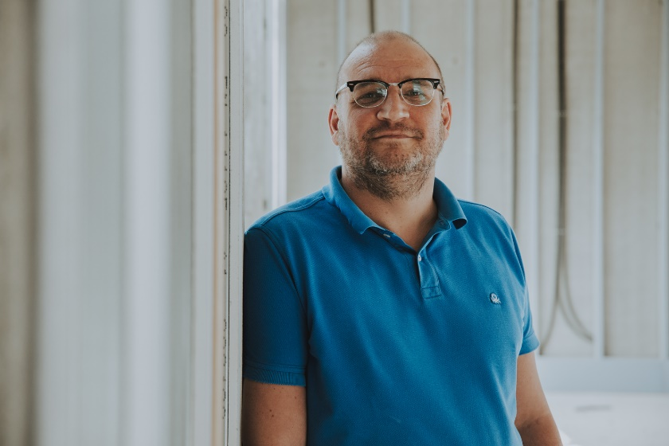
„Der theoretische Teil, der über 20 zentrale Themen der TGA umfasst, wird im neuen Viega-Seminarcenter durch intensiven Praxisbezug unter Realbedingungen erweitert.“ Ing. Jörg Wiesbauer, Seminarleiter (Foto: PR_Viega_Eröffnung_neues_Seminarcenter_Jörg_Wiesbauer_2021_AT.jpg)

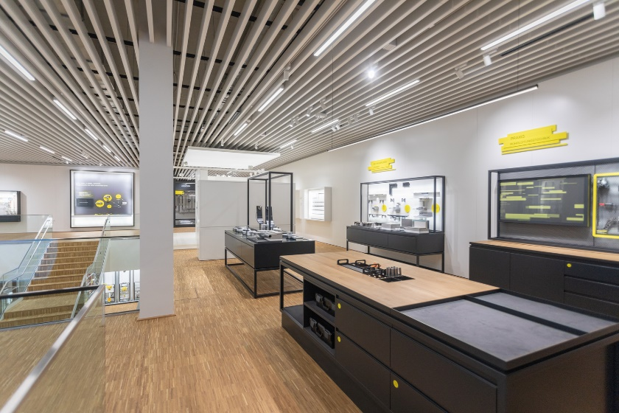
Die Lebensadern eines Gebäudes schulen und an der Werkbank gleich selbst ausprobieren, wie die dafür notwendigen Rohrleitungssysteme zu verarbeiten sind – auch das gibt es künftig im Rahmen der Seminare im Viega Seminarcenter am Attersee. (Foto: PR_Viega_Eröffnung_neues_Seminarcenter_Ausstellung_2021_AT.jpg)

Zum Unternehmen:
Über 4.700 Mitarbeiter beschäftigt die Viega Gruppe heute weltweit und gehört zu den führenden Herstellern von Installationstechnik für Sanitär und Heizung. An zehn Standorten wird am nachhaltigen Viega Erfolg gearbeitet. Die Produktion konzentriert sich in vier deutschen Werken. Spezielle Lösungen für die jeweiligen lokalen Märkte entstehen in McPherson/USA, Wuxi/China sowie Sanand/Indien. Die Installationstechnik als Kernkompetenz wirkt dabei konstant als Wachstumsmotor. Neben Rohrleitungssystemen gehört zum Produktprogramm Vorwand- und Entwässerungstechnik. Das Sortiment umfasst rund 17.000 Artikel, die nahezu überall zum Einsatz kommen: in der Gebäudetechnik ebenso wie in der Versorgungswirtschaft oder im industriellen Anlagen- und Schiffbau.
1899 erfolgte die Gründung des Familienunternehmens in Attendorn (Deutschland). Bereits in den 60er Jahren wurden die Weichen für die Internationalisierung gestellt. Heute kommen Produkte der Marke Viega weltweit zum Einsatz. Der Vertrieb erfolgt überwiegend durch eigene Vertriebsorganisationen in den jeweiligen Märkten. Der Markteinstieg in Österreich erfolgte bereits vor dreißig Jahren. Die Tochtergesellschaft mit Seminarcenter hat heute ihren Sitz in Attersee am Attersee.

